INVITATION A LA SORTIE PEDESTRE DU VENDREDI 19/11/2021

Chers amis,

Après une mise en bouche à travers le massif volcanique du Kaiserstuhl, nous découvrirons ensemble le massif du Taennchel et son point culminant situé à 960m en passant par la Renardière sur les hauteurs de Thannenkirch.

Le circuit d’une distance d’environ 25 km aura un dénivelé d’environ 1000m.

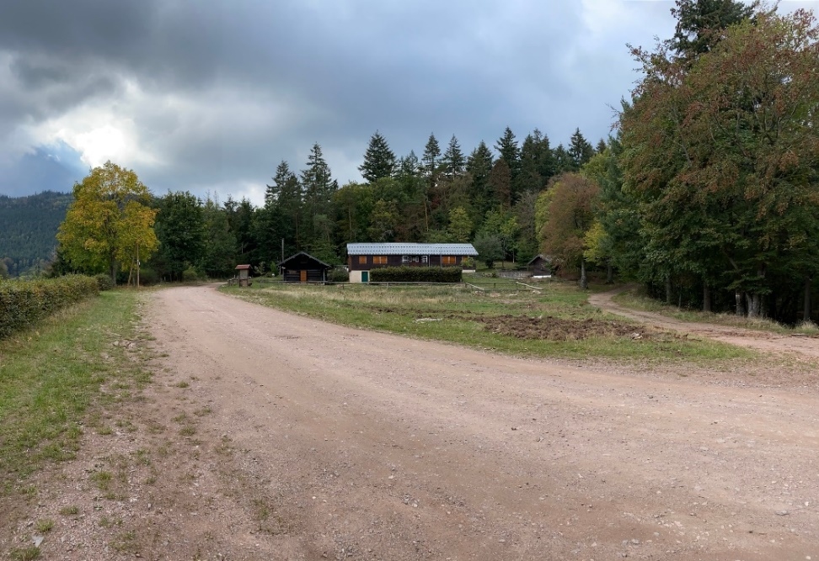 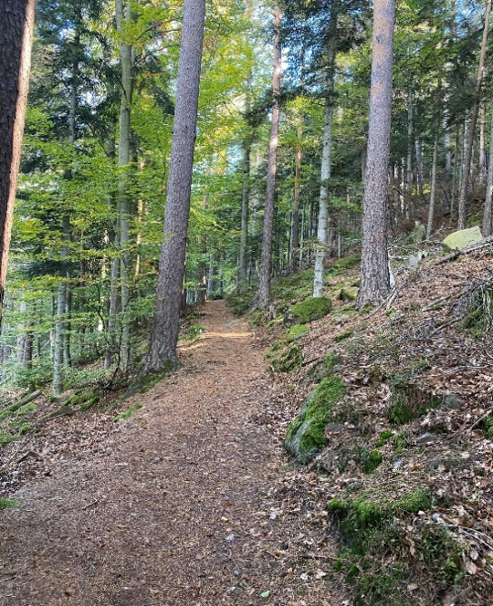

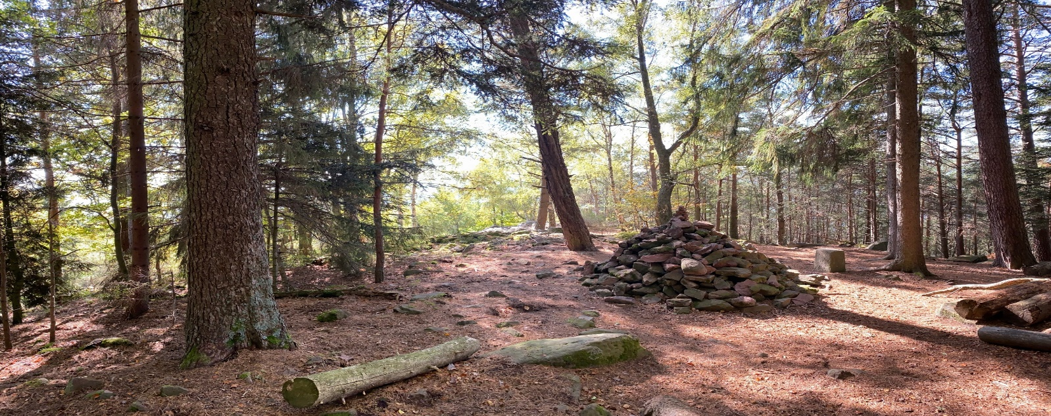Le programme :

Départ au supermarché MATCH de Sélestat à 7h45. Direction Bergheim et plus précisément le parking situé en face de la pharmacie sur la route des vins porte Ouest, où nous laisserons nos voitures.

## Le déjeuner sera tiré du sac sous l’abri Rammelfels non loin du rocher des trois tables situé mi-parcours.

A des fins de bonne organisation et afin de pouvoir organiser un covoiturage, merci de signaler votre participation en envoyant un mail avant le 15/11 à :

Hubert JEHL : [hubejehl@estvideo.fr](mailto:hubejehl@estvideo.fr) ou François DILLENSEGER : [f.dillenseg@gmail.com](mailto:f.dillenseg@gmail.com)